**Crear el código de la estructura de Herencia de clases para el diagrama siguiente:**

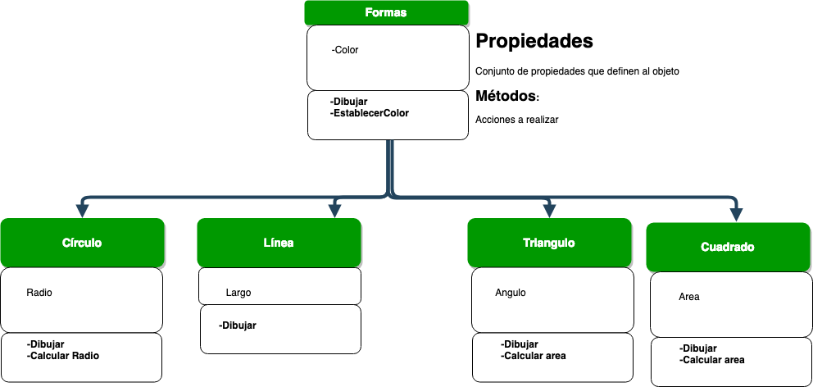

**Se necesita:**

* Escribir una Superclase llamada Formas y 4 subclases según el diagrama.
* Crear las herencias necesarias para las subclases
* Escribir los **métodos** en la clase padre y los **métodos** en cada subclase (El recuadro con el texto en negrita representa los métodos).
* Explicar el funcionamiento y estructura de todo su código en un documento de 2 páginas (Documentación de código).
* Los métodos **Dibujar** de las subclases solo imprimen una salida con el nombre de la figura.

**package** Modulo5**;**

/**

*Empezamos a codifica la Superclase llamada Formas con su respectivas

* **Propiedades y los métodos según el diagrama**

* **@author** Karen Mendoza

*/

**public** **class** Formas **{**

//atibuto

**private** String Color **;**

**private** String nombreForma**;**

**public** Formas**(){}**

/*

Método set

*/

**public** **void** establecerColor**(**String Color**){**

**this.**Color**=**Color**;**

**}**

/*

Método Get

*/

**public** String obtenerColor**(){**

**return** **this.**Color**;**

**}**

/*

Método para dibujar o imprimir el nombre de la forma

*/

**public** **void** Dibujar**(**String nombreForma**){**

System**.**out**.**println**(**"Nombre de la forma: " **+** nombreForma**);**

**}**

**}**

package Modulo5**;**

/**

*

* **@author** Karen Mendoza

* Código de la clase Círculo, subclase de la clase Formas

*/

public class Circulo **extends** Formas**{**

/*

Método para calcular el radio de un círculo

*/

public double calcularRadio **(**double circunferencia**){**

double radio **=** circunferencia **/** **(** 2 **\*** 3.1416**);**

**return** radio**;**

**}**

**}//Cie**rr**e de clase**

package Modulo5**;**

/**

* Código de la clase Cuadrado, subclase de la clase Formas

* **@author** Karen Mendoza

*/

public class Cuadrado **extends** Formas **{**

/*

Método para calcular el área de un Cuadrado

*/

public double calcularArea **(**double lado**){**

double area **=** lado **\*** lado **;**

**return** area**;**

**}**

**}//Cie**rr**e de clase**

package Modulo5**;**

/**

* Código de la clase Triangulo, subclase de la clase Formas

* **@author** Karen Mendoza

*/

public class Triangulo **extends** Formas**{**

/*

Método para calcular el área de un Triangulo

*/

public double calcularArea **(**double base**,** double altura**){**

double area **=** **(**base **\*** altura**)/**2 **;**

**return** area**;**

**}**

**}//Cie**rr**e de clase**

package Modulo5**;**

/**

* Código de la clase Lineas, subclase de la clase Formas

* **@author** Karen Mendoza

*/

public class Lineas **extends** Formas **{**

public double calcularLinea **(**double medida**){**

double largo **=** medida **;**

**return** largo**;**

**}**

**}//Cie**rr**e de clase**

/*

* Codigo de la clase Pincipal

*/

package herencia**;**

**import** Modulo5**.*;**

/**

*

* **@author** Karen Mendoza

*/

public class Herencia **{**

/**

* **@param** args the command line arguments

*/

public static void main**(**String**[]** args**)** **{**

// TODO code application logic here

/*

Instancia de las clases (circulo, cuadrado, triangulo y líneas)

*/

Circulo circulo**=** **new** Circulo**();**

Cuadrado cuadrado**=new** Cuadrado **();**

Triangulo triangulo **=new** Triangulo **();**

Lineas lineas **=new** Lineas **();**

/*

Los números que están en paréntesis son los valores que necesitaremos en la formula, puede ser cualquier valor

*/

double radioCirculo **=** circulo**.**calcularRadio**(**12**);**

System**.**out**.**println**(**"Radio del circulo: " **+** radioCirculo**);**

double areaCuadrado **=** cuadrado**.**calcularArea**(**25**);**

System**.**out**.**println**(**"Area del cuadrado: " **+** areaCuadrado **+** " cm2"**);**

double areaTriangulo **=** triangulo**.**calcularArea**(**3**,**2.6**);**

System**.**out**.**println**(**"Area del triangulo: " **+** areaTriangulo **+** " cm2"**);**

double largoLinea **=** lineas**.**calcularLinea**(**5**);**

System**.**out**.**println**(**"El largo de la linea es : " **+** largoLinea**);**

/*

Para imprimir el nombre de las figuras usamos el método creado en la clase Formas.

Nota que dicho método no está creado en las subclases pero se heredan de la clase Formas

automáticamente tenemos acceso a usar ese método en todas las subclases

*/

circulo**.**Dibujar**(**"Circulo"**);**

cuadrado**.**Dibujar**(**"Cuadrado"**);**

triangulo**.**Dibujar**(**"Triangulo"**);**

lineas**.**Dibujar**(**"Linea"**);**

**}**

**}//Cie**rr**e de clase**